ĐẠO ĐỨC
CHỦ ĐỀ 2: QUAN TÂM HÀNG XÓM LÁNG GIỀNG
Bài 03: Quan tâm hàng xóm láng giềng (Tiết 1)
I. YÊU CẦU CẦN ĐẠT:
1. Kiến thức kĩ năng
- Nêu được một số biểu hiện của quan tâm hàng xóm láng giềng.
- Biết vì sao phải quan tâm đến hàng xóm láng giềng.
- Rèn năng lực điều chỉnh hành vi, phát triển bản thân.
- Hình thành phẩm chất nhân ái.
2. Năng lực
- Năng lực tự chủ, tự học: lắng nghe, trả lời câu hỏi, làm bài tập.
- Năng lực giải quyết vấn đề và sáng tạo: tham gia trò chơi, vận dụng.
- Năng lực giao tiếp và hợp tác: hoạt động nhóm.
3. Phẩm chất.
- Phẩm chất nhân ái: Có ý thức quan tâm đến hàng xóm, láng giềng.
- Phẩm chất chăm chỉ: Chăm chỉ suy nghĩ, trả lời câu hỏi; làm tốt các bài tập.
- Phẩm chất trách nhiệm: Giữ trật tự, biết lắng nghe, học tập nghiêm túc.
II. ĐỒ DÙNG DẠY HỌC
- GV: Máy tính, ti vi, SGK
- HS: SGK, vở

III. HOẠT ĐỘNG DẠY HỌC
Hoạt động của giáo viên | Hoạt động của học sinh
1. Khởi động:
- Hát và vận động theo bài hát: “ Bà Còng đi chợ trời mưa”  ? Các em vừa khởi động theo bài hát gì?  ? Trong bài hát cái Tôm, cái Tép đã giúp đỡ bà Còng những gì?  - GV nhận xét – khen  ? Việc làm của Tép, Tôm có đáng khen không?  ? Vậy các em có biết hàng xóm, láng giềng là những ai không?  GV : Là những người sống cạnh gia đình của mình.  GV: Mỗi người chúng ta đều có những người hàng xóm thân thiết mà mình yêu quý đúng không nào. Hãy kể về người hàng xóm mà mình yêu quý cho các bạn cùng nghe nào?  - GV Nhận xét, tuyên dương.  - GV dẫn dắt vào bài mới. | - HS hát, vận động  - HS trả lời  - HS trả lời  - Hs chia sẻ  - HS lắng nghe.
2. Khám phá:
Hoạt động 1:Tìm hiểu một số biểu hiện của việc quan tâm hàng xóm láng giềng
- GV chiếu tranh lên bảng, yêu cầu HS quan sát  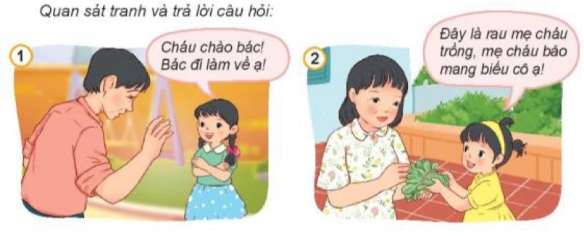  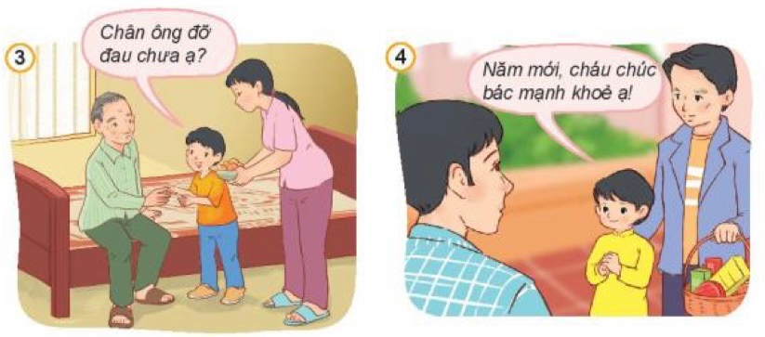  - GV tổ chức thảo luận nhóm đôi, trả lời câu hỏi:  + Nêu những việc làm thể hiện sự quan tâm hàng xóm láng giềng trong những bức tranh trên?  (Thời gian thảo luận 3p)  - GV mời đại diện HS lên chia sẻ  - GV nhận xét, tuyên dương  - GV đặt tiếp câu hỏi  ? Em còn biết những việc làm nào khác thể hiện sự quan tâm hàng xóm láng giềng?  - GV yêu cầu HS trả lời  - GV nhận xét, tuyên dương và kết luận.  => Kết luận: Hàng xóm láng giềng cần quan tâm, giúp đỡ lẫn nhau. Dù còn nhỏ, các em cũng cần biết làm các việc phù hợp với lứa tuổi để thể hiện sự quan tâm hàng xóm láng giềng như: chào hỏi khi gặp hàng xóm, hỏi thăm khi hàng xóm có chuyện buồn, giúp đỡ hàng xóm khi cần thiết,..... | - HS quan sát tranh  - HS thảo luận theo nhóm đôi và trả lời câu hỏi  - HS lên chia sẻ trước lớp  - Nhóm nhận xét  - HS lắng nghe  - HS nêu câu trả lời theo ý kiến của mình  VD: Em giúp đỡ bà cụ hàng xóm quét nhà, giúp cô T trông em,.....  - 2-3 HS nêu ý kiến chia sẻ
Hoạt động 2: Tìm hiểu vì sao phải quan tâm hàng xóm láng giềng
a. Đọc truyện và trả lời câu hỏi  - HS nghe kể câu chuyện Hàng xóm nhà cô Chồn trong SGK  - HS đọc lại câu chuyện.  - Thảo luận nhóm 4 – kể phân vai  - Thời gian thảo luận 2p  - Đại diện nhóm HS kể phân vai  - Nhóm khác chú ý quan sát – nhận xét  - GV nhận xét, tuyên dương.  ? Biết tin chồn mẹ bị ốm, những người hàng xóm đã làm gì?  - GV nhận xét, tuyên dương  - Thảo luận nhóm đôi trả lời câu hỏi(2p)  ? Khi được hàng xóm giúp đỡ, chồn mẹ cảm thấy thế nào?  - GV nhận xét, tuyên dương  ? Em rút ra được điều gì qua câu chuyện trên?  -GV nhận xét  => Kết luận: Khi chúng ta thấy hàng xóm láng giềng có chuyện vui ta cùng chúc mừng, có chuyện buồn ta lên chia sẻ, khi gặp hoạn nạn ta lên giúp đỡ lẫn nhau. | - HS lắng nghe câu chuyện  - HS đọc  - HS kể chuyện nhóm 4 phân vai  - HS kể phân vai.  - HS nhận xét  + Biết tin chồn mẹ bị ốm những người hàng xóm đã sãn sàng giúp đỡ: Voi giúp tưới nước cho cây; sóc rửa bát đĩa và lau dọn nhà cửa; chuột túi dỗ dành, chăm sóc hai chú chồn con.  - HS nhận xét  - 2-3 HS chia sẻ câu hỏi này.  + Chồn mẹ cảm thấy rất là vui vẻ, hạnh phúc,…..  - HS nhận xét  - HS trả lời
3. Vận dụng.
+ Chia sẻ một số việc em đã làm để thể hiện sự quan tâm hàng xóm láng giềng  - GV yêu cầu HS nhận xét, bổ sung.  - GV nhận xét, tuyên dương  - Cho HS xem Video: “ Hàng xóm mới đến”  ? Bạn nhỏ đã giúp người hàng xóm của mình thế nào?  - GV nhận xét – chốt  - Bài học hôm nay, con học điều gì?  - Em thấy tiết học hôm nay thế nào?  - GV nhận xét tiết học  - Dặn dò: Về nhà hãy vận dụng tốt bài học vào cuộc sống và chuẩn bị cho tiết 2 | VD: Nhà bác hàng xóm có chuyện buồn, em và bố mẹ đã sang an ủi gia đình bác.  - HS nhận xét câu trả lời của bạn  - HS trả lời  - Bài học hôm nay cho chúng ta biết cần quan tâm hàng xóm láng giềng.  - Hs trả lời  - HS lắng nghe,rút kinh nghiệm
4. ĐIỀU CHỈNH SAU BÀI HỌC:
....................................................................................................................................
....................................................................................................................................
....................................................................................................................................

